「はさマンモス（表）」取り付け方法
■接着面を整える
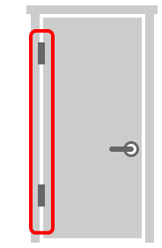  きれいにする | ドアの表面には油分が付いている場合があります。  油分が付いていると剥がれ易くなるので、少量の洗剤できれいに拭いて下さい。  また、乾拭きをして、接着面をよく乾燥させて下さい。
 | 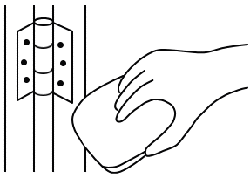  油分をとる | 接着面を整える作業手順  ①洗剤で拭く  ②水拭きする  ③乾拭きする

■取り付け手順
①折り癖を付ける
②仮留めする
③はさマンモスを貼る
④尖っている部分に、スポンジテープを貼る ※180cmのタイプは除く

①折り癖を付ける
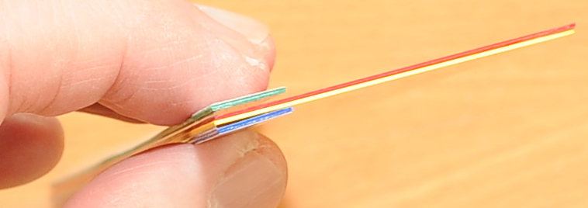
※見易いように色付きのはさマンモスを使っています。
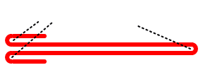  しっかり折り癖を付ける | 山折りと谷折りを確認し、はさマンモスを折り畳みます。  折り癖が付くように、しっかり折って下さい。  折り癖が付いていないと、両面テープで貼る段階で失敗し易くなります。
②仮留めする
まず、はさマンモスを、ドアと「ドア枠の出っぱり」に、ピッタリと沿うようにします。 ※ノブが左側にある場合は左右が逆になります。
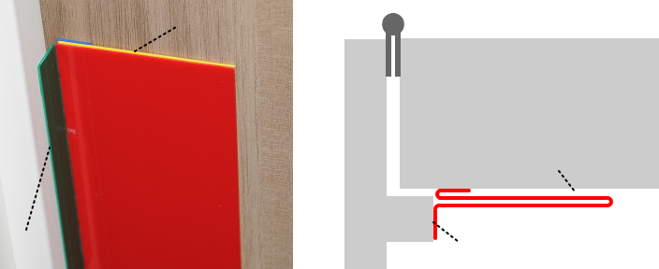
ピッタリと沿うようにする
ピッタリと沿うようにする
出っぱり
ドア枠
ドア本体
ピッタリと沿うようにする
ピッタリと沿うようにする

次に、はさマンモスを仮留めします。  上部と下部を先に留めると、作業がし易いです。  ※ノブが左側にある場合は、左右が逆になります。 | 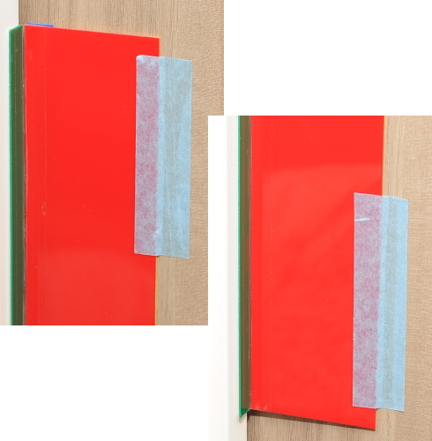  下部  上部

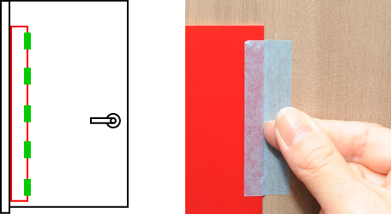  爪でしっかり固定  五か所を仮留め | 5か所を仮留めして下さい。  更に、爪を使ってしっかり固定して下さい。  しっかり固定しないと、次の段階ではさマンモスがズレてしまいます。  ※見易いように色付きのはさマンモスを使っています。
③はさマンモスを貼る
まず、ドア側を貼ります。 ※ドアを開けて作業します。
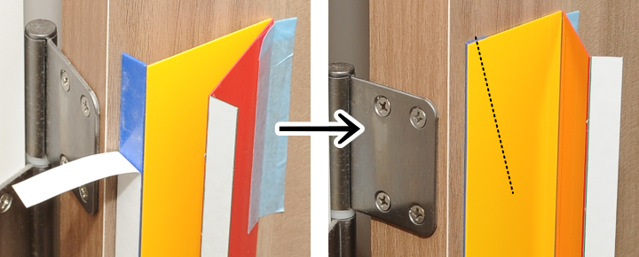
２．黄色の裏側に折り畳んで貼る
１．はく離紙をはがす

次に、ドア枠側を貼ります。 ※ドアを閉じて作業します。
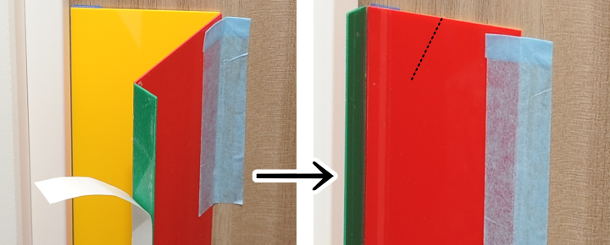
２．黄色と赤の板にすき間ができないようにして
緑の板をドア枠に貼る
１．はく離紙をはがす

はさマンモスを固定したら、仮留めテープを外します。

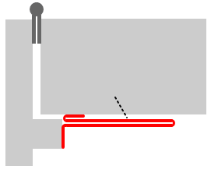  ピッタリ沿えば成功 | ドアを閉めた状態で、はさマンモスがドアにペタンと沿うようになれば成功です。

④尖っている部分に、スポンジテープを貼る
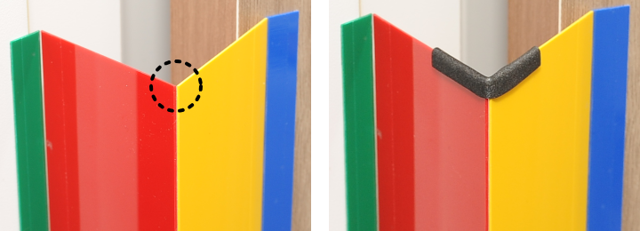※180cmのタイプでは、この作業は不要です。
角が尖っていて危ないので、スポンジテープで保護する

！注意！
ドアの表面仕上げによっては、両面テープを剥がす時に、ドアの表面が剥がれてしまう場合があります。
剥がれやすい表面仕上げのドアには、はさマンモスをご使用にならないでください。
両面テープを剥がした時のドア表面の破損については、弊社は補償いたしません。

はさマンモスをご使用になる場合は、表面の剥がれ易さについてのパッチテストを実施してください。

■パッチテストの手順 (ドア表面が剥がれ易いかどうかの確認)
１．ドアの目立たない部分に1センチ角くらいのセロテープ等を貼って1日放置する。
２．セロテープを剥がして、ドア表面が剥がれるかどうかを確認する。

■両面テープを剥がす時のコツ
ドライヤーで温めると、接着剤が柔らかくなり、剥がし易くなります。

